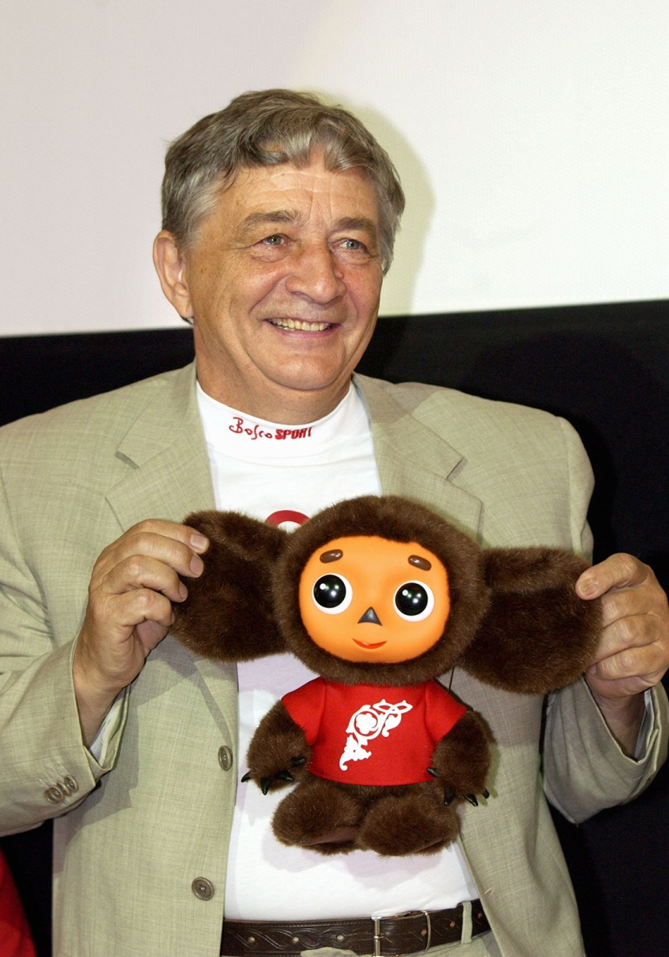

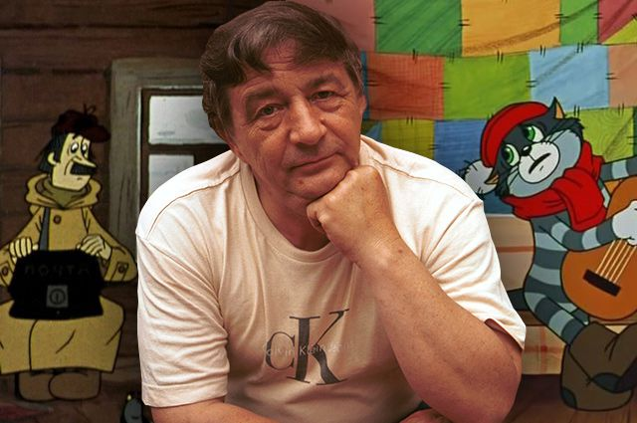

творческий проект для детей старшей группы
и их родителей

Выполнила: Потлова Е.И.
музыкальный руководитель
высшей квалификационной категории
МДОУ «Тоншаловский детский сад «Солнышко»
Череповецкого муниципального района
Вологодской области

1.Паспорт образовательного проекта.
Тип проекта: среднесрочный (1 месяц).
Вид проекта: творческий, практико-ориентированный.
Участники проекта: дети старшей группы и их родители, музыкальный руководитель, воспитатели.
Продукт проекта: совместное музыкально-литературное развлечение для детей старшего возраста и родителей, проводимое как конкурс чтецов стихотворений и знатоков произведений Э.Успенского.
Цель и задачи проекта:
Цель проекта: - знакомство детей с поэтическим творчеством Э.Успенского, использование художественного материала в воспитательно-образовательном процессе, развитие выразительного чтения у дошкольников.
Задачи: - создать условия для познавательно-речевого и художественно-эстетического развития детей;
- воспитывать положительное эмоциональное отношение к литературным поэтическим произведениям;
- формировать у дошкольников навыки выразительного чтения, артистических умений;
-развивать творчество детей, предоставить им возможности для самовыражения;
- развивать интерес к чтению художественной литературы;
- развивать познавательные процессы (память, внимание, мышление);
- развивать активную речь;
- развивать навыки социализации;
- способствовать снижению детской тревожности, повышению их самооценки.

2.Актуальность проекта
Положительные эмоции нужны каждому. Врачи, физиологи, педагоги ставят знак равенства между весельем, лучистой улыбкой, и физическим здоровьем человека. Считается, что ребенок с раннего возраста погруженный в атмосферу радости, вырастет более устойчивым к многим неожиданным ситуациям и будет менее подвержен стрессам и разочарованием. (М.А.Михайлова «Детские праздники» Я.: Академия развития, 1998г. стр.4).
Именно поэтому так необходимы детям праздники и развлечения с включением в них эмоционально насыщенных, юмористических ситуаций, для получения положительных эмоций. Искренний детский смех является лучшей терапией в сложившейся современной ситуации, где детям не хватает положительных эмоций из-за излишней интеллектуализации общества.
Занятия с детьми, проведенные в развлекательной, занимательной форме пользуются у них неизменной любовью. Цель подобных занятий порадовать, повеселить детей, обогатить их запоминающимися впечатлениями, интересно и увлекательно рассказать поучительные истории о взаимоотношении самых разных обитателей реального и сказочного миров.
Проведение юмористического занятия должно вызвать радостные эмоции, знакомить детей с окружающим миром, развивать речь, память, воображение, а главное эстетический вкус, и создать условия для комфортного эмоционального состояния ребенка.
Основой для таких занятий могут служить сюжеты произведений и поэзия Эдуарда Успенского.

3.Работа с родителями
Анкетирование родителей: изучить отношение родительской общественности к прилагаемой деятельности в рамках проекта и возможностей семей воспитанников по поддержке образовательного процесса.
Памятка для родителей: «Положение проведения «Конкурса чтецов стихотворений Э.Успенского».
Разучивание с детьми в домашних условиях понравившегося стихотворения Э.Успенского.
Совместный просмотр с детьми в домашних условиях мультфильмов «Трое из Простоквашино», «Каникулы в Простоквашино» вып.: Союзмультфильм 1977-84гг., «Крокодил Гена», «Чебурашка», «Шапокляк» вып.: Союзмультфильм 1969-83гг., «Про Веру и Анфису», «Вера и Анфиса тушат пожар», «Вера и Анфиса на уроке в школе» вып.: Свердловская киностудия 1986-88гг.;
Разучивание и закрепление детских песен «Голубой вагон», «День рождения», «Чебурашка», «Обезьянка Анфиска», «Кабы не было зимы».

4.Ожидаемый результат
Проявление интереса к творчеству Э.Успенского.
Проявление интереса к мультфильмам «советского» периода.
Формирование у детей творческих способностей.

5. Форма представления результатов проект
Продуктивная деятельность: конкурс рисунков «Любимый герой».
Познавательная деятельность: знакомство с творчеством Э.Успенского, разучивание стихов, исполнение песен.
Совместная деятельность детей и взрослых: совместное итоговое развлечение-конкурс «Эдуард Успенский - любимый писатель».

6.Этапы работы над проектом
Этапы реализации проекта, сроки проведения | Формы работы с детьми, воспитателями и родителями | Кто реализует
I Подготовительный  этап | 1.Информирование родителей.  2.Формулирование цель и задач проекта.  3.Изучение литературы по теме проекта.  4.Изучение интернет-ресурсов по теме проекта.  5.Анализ предметной среды группы, музыкального зала.  6. Составление перспективного плана проекта.  7.Определение форм и методов работы.  8.Подбор методической, художественной литературы, наглядного материала.  9.Беседа с детьми на тему «Творчество Э.Успенского» | Музыкальный руководитель  Воспитатели группы
II Основной  этап | 1.Создание в группе условий для реализации проекта: выставка книг, иллюстраций мультфильмов, выставка сюжетных игрушек.  2.Образовательная деятельность в ДОУ:  - Чтение юмористических стихов: «Академик Иванов», «Буренушка», «Охотник».  - Заучивание стихотворения «Как мы проводили время», использование его в качестве считалки для подвижных игр.  - Разучивание песен «Голубой вагон», «День рождения», «Чебурашка», «Обезьянка Анфиска», «Кабы не было зимы»;  - Пальчиковые игры на стихи «Лягушонок», «Кошка»;  - Динамическая пауза «Пластилиновая ворона»;  - Разработка развлечения, подбор игр и викторин по данной теме.  3.Образовательная деятельность в режимных моментах:  - Пальчиковые игры на стихи «Лягушонок», «Кошка»;  - Динамическая пауза «Пластилиновая ворона»;  - Исполнение песен «Голубой вагон», «День рождения», «Чебурашка», «Обезьянка Анфиска», «Кабы не было зимы»;  -Повтор отрывков литературных и поэтических произведений;  -Просмотр в вечернее время короткометражных мультфильмов по сценариям Э.Успенского «Осьминожки», «Рыжий-конопатый», «Удивительный пейзаж», «Разгром».  4.Вовлечение родителей в образовательный процесс:  - Разучивание с детьми стихов по выбору:  «Что у мальчика в кармане», «Разгром», «Если был бы я девчонкой», «Матрешка», «Птичий рынок», «Тигр вышел погулять», «Как растили капусту», «Удивительное дело», «Переводные картинки», «Рассеянная няня», «Необычный слон», «Жирафы», «На птичьем рынке», «Рыболов», «Царь горы», «Рыжий-конопатый», «Картинка», длинные стихи для коллективного разучивания: «Смешной слоненок», «Воздушные шары»;  - Просмотр мультфильмов с детьми в домашних условиях с последующим обсуждением и закреплением сюжета: «Трое из Простоквашино», «Каникулы в Простоквашино» вып.: Союзмультфильм 1977-84гг., «Крокодил Гена», «Чебурашка», «Шапокляк» вып.: Союзмультфильм 1969-83гг., «Про Веру и Анфису», «Вера и Анфиса тушат пожар», «Вера и Анфиса на уроке в школе» вып.: Свердловская киностудия 1986-88гг.;  - Проведение для родителей мастер-класса «Выразительное чтение стихов».  5.Самостоятельная деятельность детей:  -Рисование, аппликация, либо комбинированное изобразительное творчество понравившегося сюжета для последующей выставки работ и украшения музыкального зала.  -Сюжетно-ролевые и режиссерские игры индивидуальные и групповые в театральном уголке групповой комнаты по сюжетам творчества Э.Успенского. | Воспитатели группы  Музыкальный руководитель
III Заключительный  этап | Итоговое музыкально-литературное мероприятие совместно с родителями «Эдуард Успенский – любимый писатель». | Музыкальный руководитель

7. План проекта с интеграцией образовательных областей.
Художественно-эстетическое развитие:
Разучивание песен «Голубой вагон», «День рождения», «Чебурашка», «Обезьянка Анфиска», «Кабы не было зимы», разучивание динамической паузы «Пластилиновая ворона».
Выставка детских рисунков «Любимый герой».
Физическое развитие:
Пальчиковые игры на стихи «Лягушонок», «Кошка».
Динамическая пауза «Пластилиновая ворона».
Социально – коммуникативное развитие:
Выразительное чтение выученных стихов, организация мини-концертов для других групп ДОУ.
Познавательное развитие:
Чтение произведений с последующим обсуждением: «Дядя Федор, пес и кот», «Зима в Простоквашино», «Любимая девочка дяди Федора», «Тетя дяди Федора», «Про Веру и Анфису», «Всё-всё-всё о Чебурашке и крокодиле Гене».
Чтение стихов: «Академик Иванов», «Буренушка», «Охотник».
Речевое развитие:
Разучивание стихотворения «Как мы проводили время», использование его в качестве считалки для подвижных игр.
Разучивание стихов «Лягушонок», «Кошка» для пальчиковых игр.
Индивидуальное разучивание с детьми стихов: «Что у мальчика в кармане», «Разгром», «Если был бы я девчонкой», «Матрешка», «Птичий рынок», «Тигр вышел погулять», «Как растили капусту», «Удивительное дело», «Переводные картинки», «Рассеянная няня», «Необычный слон», «Жирафы», «На птичьем рынке», «Рыболов», «Царь горы», «Рыжий-конопатый», «Картинка», длинные стихи для коллективного разучивания: «Смешной слоненок», «Воздушные шары».

Сценарий итогового развлечения-конкурса в рамках среднесрочного творческого проекта для детей и родителей старшей группы
«Эдуард Успенский – любимый писатель»

Ведущий: (праздник начинается в своей группе ДОУ) Добрый день, ребята и уважаемые гости, я рада приветствовать вас. Сегодня нас ожидает что-то удивительное и необычайное. Я с радостью объявляю начало праздника «Эдуард Успенский-любимый писатель»! (Звучат фанфары)
Сейчас я хочу представить вам членов жюри, которые будут оценивать ваше старание, а вы поприветствуйте их аплодисментами. (представление членов жюри)
Вы долго готовились к этому конкурсу, разучили стихи, прочитали множество историй этого писателя, просмотрели мультфильмы и выучили песни. А теперь мы должны как следует настроиться и серьезно подготовиться к предстоящим конкурсам. Гости тоже от нас не отставайте, а за нами повторяйте. Займемся пальчиковой гимнастикой.

Пальчиковые игры
«Лягушонок» Э.Успенский
Лягушка веселилась – | прямые, жесткие ладони развести в стороны, сцепить большими пальцами - «лягушка», выполнять шлепки по ногам: «лягушка» высоко перепрыгивает с ноги на ногу
И в яму провалилась.  Сидит лягушка в яме,  А очень хочет к маме. | «лягушку» поставить на колени, шевелить пальчиками
Вот мы достанем крошку | взять в руки с широко расставленными пальцами воображаемую «лягушку», бережно высоко поднять
И пустим на дорожку. | «лягушка» снова высоко перепрыгивает с ноги на ногу

«Кошка» Э.Успенский
Через форточку в окошко | нарисовать указательными пальцами малый  прямоугольник, затем большой
К нам пришла чужая кошка. | мягкие «кошачьи» движения кистей, кошка  крадется, сложить обе руки запястьями друг на друга, положить на них подбородок, мяукнуть
Форточка открытая, | развести широко обе руки
Кошка вся немытая. | руки прижать к голове, шевелить прямыми  пальцами «лохматая кошка»
Мы сказали: Здравствуй, кошка, | наклон вперед, развести руки в стороны
Поживи у нас немножко. | правой рукой погладить левую, которая  сжата в кулак «мордочка кошки»
Ведущий: А теперь еще разомнем и ножки, и все тело, вставайте в круг и по считалке мы выберем ведущего, который нам покажет воронью зарядку, а мы все будем повторять.

Считалка «Как мы проводили время». Э.Успенского
Мы гуляли, загорали, возле озера играли.
На скамейку сели, две котлеты съели.
Лягушонка принесли и немного подросли.

Динамическая пауза: «Пластилиновая ворона»
ст. Э.Успенский, муз. Г.Гладков
Нам помнится вороне | «пружинка» в ногах с поворотом вправо-влево исполняется на протяжении всего танца, помахивать кистями рук -«крылья»
А может быть собаке | руки согнуты перед собой -«лапы», показать язык
А может быть корове Однажды повезло | указательные пальцы у головы –«рога»
Прислал ей кто-то сыра | одна рука на поясе, другая «под козырек», слегка наклонившись вперед
Грамм думается двести | руки перед собой, ладони соединены в одну чашечку
А может быть и триста | руки слегка развести в стороны, держать овал перед собой
А может полкило | руки широко развести, наклон до пола
На ель она взлетела | прыжки на месте, руки –«крылышки»
А может не взлетела | присесть, ладонями держаться за щеки, покачивать головой
А может быть на пальму  С разбега взобралась | с пружинкой выполнять руками движение «вверх по канату»
И там она позавтракать  А может пообедать  А может быть поужинать  Спокойно собралась | правая рука держит «ложку», левая – «тарелка», едим из тарелки, широко раскрывая рот
А дальше | хитро погрозить пальцем
Но тут лиса бежала | бег на месте
А может не бежала | присесть
А может это страус злой  А может и не злой | руки соединены за спиной в замок, корпус слегка нагнуть вперед – «страус», марш на месте, высоко поднимая ноги
А может это дворник был | марш на месте, в руках держим воображаемую
Он шел по сельской местности  К ближайшему орешнику  За новою метлой | идем по кругу, руками выполняем махи «метлой»
Послушайте ворона | помахивать кистями рук -«крылья»
А может быть собака | руки согнуты перед собой -«лапы», показать язык
А может быть корова | указательные пальцы у головы –«рога»
Ну как вы хороша | кружение на месте, руки придерживают «юбочку»
У вас такие перья | помахивать кистями рук -«крылья»
У вас рога такие | указательные пальцы у головы –«рога»
Копыта очень стройные | руки опущены вниз, соединены в замок перед собой ладонями вниз, прыжки на месте, выбрасывая ноги поочередно в стороны
И добрая душа | покачиваться на слегка расставленных ногах, руки угруди
А если вы споете | помахивать кистями рук -«крылья»
А может быть залаете | руки согнуты перед собой -«лапы»
А может замычите  Коровы ведь мычат | указательные пальцы у головы –«рога»
То вам седло большое  Ковер и телевизор | кружиться на месте бодрым маршем
В подарок сразу вручат  А может быть вручат | прыжки на месте с хлопками
И глупая ворона | помахивать кистями рук -«крылья»
А может быть собака | руки согнуты перед собой -«лапы»
А может быть корова | указательные пальцы у головы – «рога»
А может бегемот  Как что-то запоет | показать двумя руками огромный живот
Ку-ка-ре-ку | кричать ку-ка-ре-ку, хлопать руками по бедрами
А сыр у той вороны | в соответствующем темпе помахивать кистями рук -«крылья»
А может быть собаки | руки согнуты перед собой -«лапы», показать язык
А может быть коровы | указательные пальцы у головы –«рога»
Конечно же упал | расслабленные руки бросить вниз
И прямо на лисицу | изобразить имитационную походку лисы
А может быть на страуса | руки соединены за спиной в замок, корпус слегка нагнуть вперед – «страус», марш на месте, высоко поднимая ноги
А может быть на дворника | марш на месте, в руках держим воображаемую метлу
Немедленно попал | двумя руками «стукнуть» себя по голове, от удара лечь на пол  лежать на полу, в расслабленной позе
Идею этой сказки
А может и не сказки
Поймет не только взрослый
Но даже карапуз
Не стойте и не прыгайте,  Не пойте не пляшите Там где идет строительство  или подвешен груз. | руки опущены вниз, соединены в замок перед собой ладонями вниз, прыжки на месте, выбрасывая ноги поочередно в стороны

Ведущий: А теперь займите свои места. (дети занимают места за столами по одному )
Для закрепления и повторения произведений Э.Успенского мы проведем викторину по мультфильмам «Трое из Простоквашино», «Вера и Анфиса», «Крокодил Гена и Чебурашка». Итак, задание первое. Возьмите первый лист с заданием и фломастер. Я буду задавать вопросы, а вы отмечайте галочкой правильный ответ. Внимание!!!

I «УГАДАЙ ФРАЗУ ИЗ МУЛЬТФИЛЬМА»
- Я тоже себе какую-нибудь зверюшку заведу, ты приходишь домой, а она тебе радуется.
- Чем человек отличается от обезьяны? Он дисциплинированный, он думает.
- В такую погоду свои дома сидят, телевизоры смотрят, только чужие шастают, не будем дверь открывать.
- До чего техника дошла, вашу маму и там и тут показывают.
- До чего техника дошла, по телевизору не только цвет передают, но и запах, и температуру.
- Мы строили, строили и наконец, построили.
- Возьмите, пожалуйста, ее у нас, потому, что ее все время укачивает, а когда ее укачивает, она все время что-то отвинчивает.
- Это хорошо, что вы зеленый и плоский, вы лежите на газоне и вас не видно, мы бросаем кошелек на веревочке, прохожий нагибается, а кошелек убегает.
- А здоровье моё не очень: то лапы ломит, то хвост отваливается. А на днях я линять начал: старая шерсть с меня сыпется - хоть в дом не заходи! Зато новая растёт: чистая, шелковистая.
- Она съела в туалете мыло, посадила всех на дерево, чуть не утонула в бассейне, изрезала штору и показала мышь, мы берем ее в детский сад.
1 | 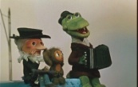 |  | 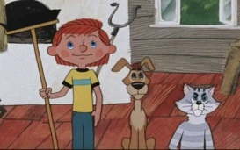 | 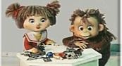
2
3
4
5
6
7
8
9
10
Ведущий: Все справились с заданием? Тогда отложите первый лист в верхний правый угол стола, положите перед собой второй лист с заданием и возьмите ручку. Итак, задание: зачеркните лишнего героя в каждой строчке не соответствующего данному мультфильму. Внимание, выполняйте!!!

II «ЗАЧЕРКНИ ЛИШНЕГО ГЕРОЯ»

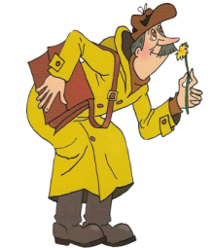 | 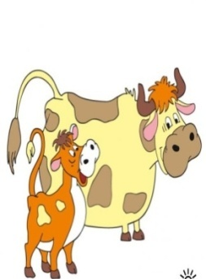 | 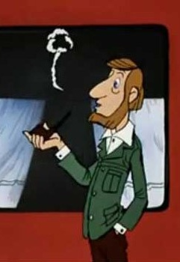 |  | 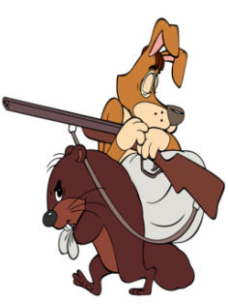

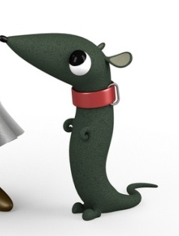 | 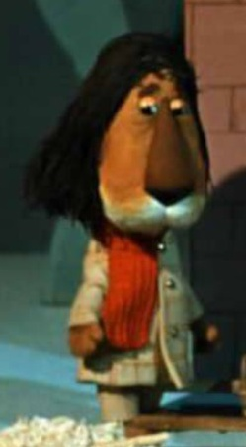 | 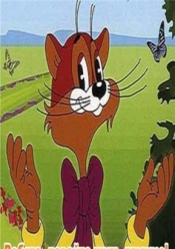 | 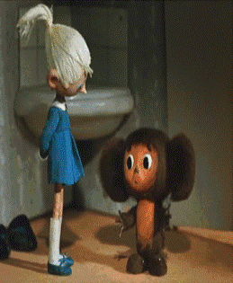 | 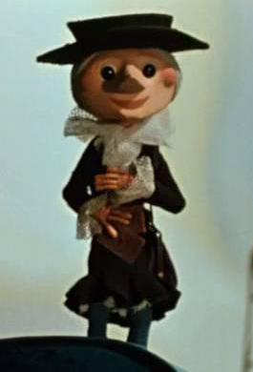

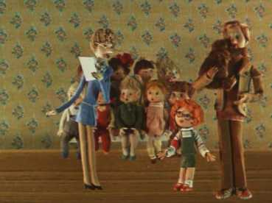 | 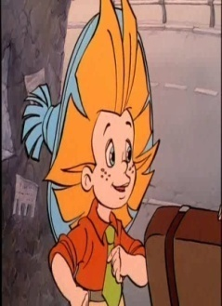 | 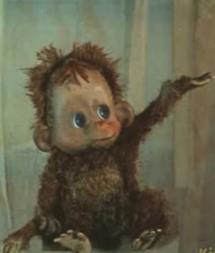 | 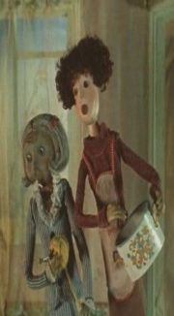 | 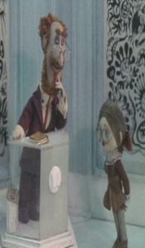

Ведущий: Все справились с заданием? Тогда отложите лист в верхний правый угол стола, положите перед собой лист с третьим заданием и возьмите простой карандаш. Сейчас прозвучат песни из данных мультфильмов, проведите стрелку от цифры к соответствующей картинке. Итак, внимание, мелодия первая…, мелодия вторая…, мелодия третья… (и т.д. звучат песни на стихи Э. Успенского «Голубой вагон», «Песня пожарных», «Обезьянка Анфиска», «Что всего нужнее детям», «Романс Матроскина», «Кабы не было зимы»).

III «УГАДАЙ МЕЛОДИЮ»
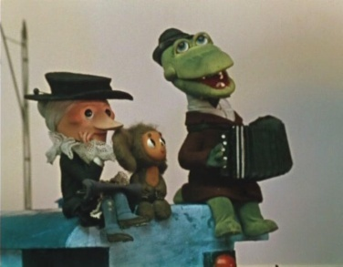
1 4

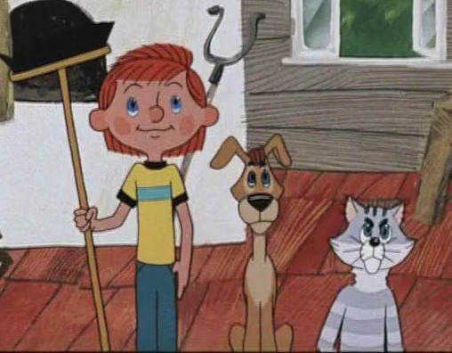

2 5

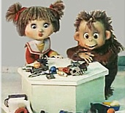

3 6

Ведущий: Я вижу, что все справились с заданием, поэтому отложите этот лист к выполненным заданиям и положите перед собой последний четвертый лист и два цветных карандаша красного и синего цвета. Внимание, Закрасьте квадрат красным, если ответом на вопрос является слово ДА! Закрасьте квадрат синим, если ответом на вопрос является слово НЕТ!

IV «ДА-НЕТ-КА»

- Лучшей подружкой Веры была обезьянка.
- Чебурашка нашелся в ящике с картошкой.
- Почтальон Печкин за находку дяди Федора получил в награду самокат.
- Анфиса в детском саду съела мыло.
- Корова Мурка давала газировку и пепси-колу.
- Обезьянка Анфиса первый горшок одела на голову.
- Чтобы всех передружить, крокодил гена и Чебурашка решили построить дом.
- Старуха Шапокляк носила в сумочке живую лягушку.
- Пес Шарик очень любил рыбалку.
- Чебурашка жил в собачьей конуре.

1 2 3 4 5

6 7 8 9 10

Ведущий: Молодцы ребята, вправились с заданием, отдаем свои работы членам жюри. А у меня для вас сюрприз, у меня есть билеты на поезд для всех до станции Простоквашино. Хотите туда отправится? Тогда занимаем места (дети и гости собираются в «вагончики», под музыку «Голубой вагон» Э.Успенскго, В.Шаинского все вместе перемещаются в музыкальный зал, рассаживаются на стулья. Зал украшен, имитирует Простоквашено)

(под музыку входят Шарик и Матроскин)
Матроскин: Ничего себе! А к нам гости пожаловали. Здравствуйте, ребята.
Шарик: Здравствуйте (грустно скулит).

Ведущий: Ребята, вы узнали, кто это? (Дети отвечают) Правильно! Давайте все дружно с ними поздороваемся. (Дети здороваются) А скажи нам Шарик, почему ты такой грустный?
Шарик: Потому, что у меня сегодня день рождения.

Ведущий: День рождения, это же самый веселый праздник, правда, ребята?
Матроскин: А чего веселиться? Дядя Федор в городе живет, в школу ходит, только летом к нам приедет на каникулы, Печкин все время на работе, редко к нам заходит, скучно у нас в Простоквашино.

Ведущий: Ну, так можно мы у вас погостим, будем вместе веселиться.
Шарик: Вот здорово, тогда я вас всех приглашаю на свой день рождения.
Ура, да я вас за это из фоторужья сейчас щелкну. (целится).

Ведущий: Не надо нас из ружья, мы может, только жить начинаем, правда, ребята? Ты лучше Шарик присаживайтесь вот сюда, а мы с ребятами тебя поздравлять будем. Давайте все вместе трижды скажем Шарику: поз-драв-ля-ем, поз-драв-ля-ем, поз-драв-ля-ем!

Матроскин: Вот здорово, а теперь подарки, как полагается, несите для Шарика. Ну, Шарик, лапы подставляй, нет, пожалуй, лапы твои маловаты, всё не унесем, надо было сундук с собою захватить.

Шарик: А я захватил (везет сундук на тележке). Ну, давайте свои подарки?
Ведущий: Ребята, а что же дарить-то будем, у меня ничего с собой нет, а у вас в карманах, тоже ничего? (Дети: нет!)Тогда взрослые выворачивайте карманы и дарите Шарику ну просто всё, чего только там не найдется.

Матроскин: Ой, зря мы Шарик их на день Рождения пригласили, вижу, что подарков от них не дождешься. Пошли домой, там Галчонок вместо «кто-тама» новый стишок выучил, с ним праздновать будем. (Шарик грустит, собираются уходить)
Ведущий: Стойте, стойте, не уходите, я совсем забыла, ребята тоже много новых стихов знают. Ребята, давайте, подарим все свои стихи Шарику? А вы, Шарик с Матроскиным, присаживайтесь на лучшие места, а я объявляю конкурс чтецов стихотворений Э.Успенского.

ЧТЕНИЕ СТИХОВ Э.Успенского
«Что у мальчика в кармане», «Разгром», «Если был бы я девчонкой», «Матрешка», «Птичий рынок», «Тигр вышел погулять», «Как растили капусту», «Удивительное дело», «Переводные картинки», «Рассеянная няня», «Необычный слон», «Жирафы», «На птичьем рынке», «Рыболов», «Царь горы», «Рыжий-конопатый», «Картинка», длинные стихи для коллективного разучивания: «Смешной слоненок», «Воздушные шары»
(члены жюри оценивают выразительное чтение)

Ведущий: Ну, вот и все, Шарик, тебе понравилось?
Шарик: Очень понравилось!

Матроскин: Я, пожалуй, на мой день рождения тоже вас приглашу или лучше прямо к вам в садик приду, можно?
Ведущий: Конечно, приходи, всегда гостям рады.

(звонок в дверь, заходит Печкин)
Печкин: Добрый день. Я почтальон Печкин принес посылку, её из города дядя Федор прислал. Вот написано: для Шарика и его друзей.
Ведущий: Ребята, а мы ведь новые друзья Шарика, значит и для нас.

Шарик: (берет) Вот спасибо, дядя Печкин. А что в посылке для ребят?
Печкин: Шоколад и мармелад. Документы покажите и посылку получите.

Шарик: А у меня нет документов. Ребята, может у вас есть? ( Дети: нет)
Печкин: (отбирает) Раз документов нет, значит, я вам ее не отдам.

Матроскин: Усы, лапы и хвост – вот мои документы. У девочек – платьица и бантики документы, а у мальчишек – брюки и ботинки документы. Правда, ребята?
Печкин: На документах всегда печать должна быть. (за хвост) А где у тебя на хвосте печать? (берет за бантик девочку) А может на бантиках печать стоит? (берет за ботинок мальчика) Или на ботинках где поставлена? Я ЧТО-ТО НЕ ВИЖУ?

Матроскин: А давай по-честному будем играть, кто выиграет, того и посылка.
Печкин: Давай!

АТТРАКЦИОН «БЕГ ВОКРУГ ПОСЫЛКИ»
(По-очереди, под музыку Шарик и Матроскин бегают с Печкиным вокруг посылки, с окончанием музыки садятся на посылку, кто первый, тот и победил. Затем предложить детям поиграть с Печкиным, Печкин все время выигрывает)

Матроскин и Шарик: (грустно) Все-таки проиграли! (Печкин сидит на посылке, тяжело дышит).
Печкин: Ух, устал, еле-еле добежал.

Ведущий: Ребята, я кажется, придумала! Дядя Печкин, а где твой велосипед?
Печкин: Велосипед дома стоит. Зима еще на улице, снега полно, рано на велосипеде ездить.

Ведущий: А посмотри-ка, что у нас есть? (достает фитбол) Это самый быстрый в мире прыгун-скакун, на нем можно прыгать и по снегу, и по травке, и по лужам, да так быстро, что ты за полдня успеешь все письма разнести.

Печкин: А как это на нем? (ребята показывают) А ну, попробую. Ух-ты, вот это здорово!!!
Ведущий: Мы тебе прыгуна отдаем, а ты нам посылку.

Печкин: Да забирайте. Я, почему вредным был – у меня такой штуки никогда не было, а теперь я сразу подобрел. Ну, пока, некогда мне с вами, еще столько писем нужно разнести, да бандеролей столько... (уходит, прыгая на мяче)

Матроскин: Ну, Шарик, держи свой подарок.
Ведущий: Ребята, а давайте споем для Шарика песню, у него самый настоящий день рождения получился с поздравлениями и подарком.

Исполнение песни «День рождения» (пусть бегут неуклюже…) ст.Э.Успенский, муз. В.Шаинский

Шарик: Вот спасибо вам. А теперь пора открывать подарок! Ничего себе, ребята, да тут на всех хватит.
(Шарик угощает всех детей) И этим тетям и дядям тоже хватит! (Угощает членов жюри и гостей)
А это что такое? (достает фотоаппарат)
А для чего он, ребята? (дети отвечают)
Тогда давайте встанем рядышком и все вместе сфотографируемся на мой новый фотоаппарат. (общая фотография)

Матроскин: А теперь на чай пожалуйте, у меня и самовар поспел.

В конце жюри награждают лучших затоков произведений Э.Успенского (1,2,3 место и грамоты самых активных участников), лучших чтецов стихотворений Э.Успенского (1,2,3 место и грамоты участников самых активных, обаятельных, улыбчивых, за самое длинное стихотворение, самое громкое стихотворение и т.д.).

